riPENSAci!

La Notte dei Ricercatori Society 2022
invita a cambiare punto di vista

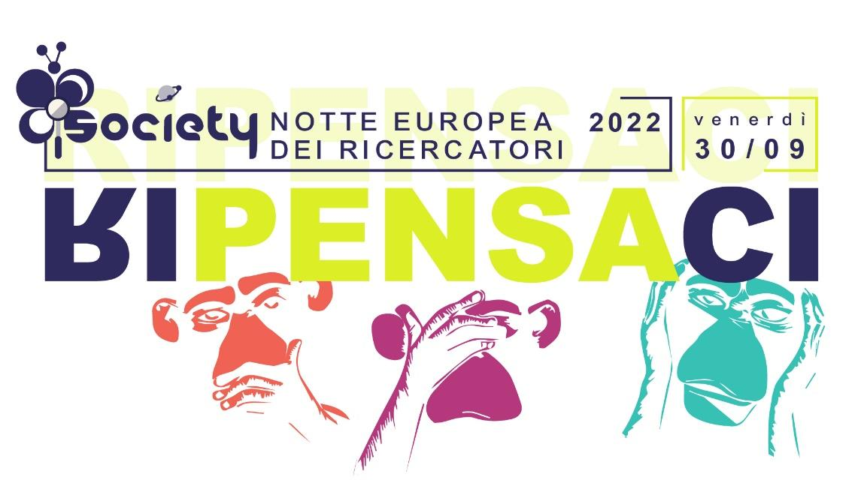

La Notte Europea dei Ricercatori torna anche per il biennio 2022-2023 a Bologna, Cesena, Forlì e Predappio, Ravenna, Rimini e Ferrara, ancora una volta targata Society.
La Commissione Europea ha, infatti, finanziato il progetto proposto dal consorzio composto dai ricercatori del CNR, coordinatore per il biennio 2022-23, Università di Bologna, CINECA, INAF, INFN e INGV accompagnati da ComunicaMente e Naxta, che porteranno fra la gente il lavoro delle ricercatrici e dei ricercatori.

Dopo due anni difficili, le attività della Notte si svolgeranno tutte in presenza, il 30 settembre. A Bologna, ci troverete nella neonata Piazza Lucio Dalla, dalle 17.30 a mezzanotte.

A Bologna, l’inaugurazione sarà alle 17.30 sul palco allestito nella piazza, con il Rettore dell’Università di Bologna, Giovanni Molari, i direttori e i rappresentanti degli istituti partner e i rappresentanti delle istituzioni cittadine, Assessore Raffaele Laudani, e regionali, Assessore Vincenzo Colla. Nel campus universitario di Cesena si apre alle 19.00 nella Biblioteca Malatestiana alla presenza di Claudio Melchiorri, Delegato ai Rapporti con le imprese; a Forlì alle 18.00 l’inaugurazione sarà nell’Area Campostrino, alla presenza di Maurizio Sobrero, Delegato al Coordinamento della Commissione PNRR; a Ravenna l'appuntamento è invece alle 18.00 nella Piazzetta Universitaria, alla presenza di Alberto Credi, Prorettore alla Ricerca; e a Rimini, alle 16.30, la Notte prende il via al Complesso Alberti con Giacomo Bergamini, Delegato alla Sostenibilità.

Per quanto riguarda la sede di Bologna, a partire dalle 18.00 inizieranno le attività, fra gli oltre 60 stand collocati nella piazza, e si aprirà il palinsesto di spettacoli sul palco dove si susseguiranno un’esibizione della natura illustrata attraverso la lente dell’alchimia alle 18.45, uno spettacolo partecipativo sulle api alle 19.45, uno spettacolo di danza acrobatica, per riflettere sull’importanza del mare e degli organismi marini, alle 21.00, e la proiezione commentata del film “Secrets of the surface” su Maryam Mirzakhani, unica donna ad aver vinto nel 2014 la Medaglia Fields, alle 21.45.

Quest’anno l’invito che le ricercatrici e i ricercatori rivolgono a tutti i cittadini è a cambiare prospettiva e rivedere le proprie conoscenze sul mondo.
La Notte Europea dei Ricercatori è l’occasione per uscire dai soliti schemi e per esplorare nuovi punti di vista. Ripensare a ciò che sappiamo da un’altra prospettiva è una pratica utile e necessaria per gli abitanti di un mondo che sta affrontando cambiamenti e minacce epocali. Ma riPENSAci significa anche riflettere sulla posizione che occupiamo nella società e sulle ripercussioni delle nostre azioni sull’economia e sull’ambiente.
La Notte Europea dei Ricercatori Society ruota ancora una volta attorno alla responsabilità dell'umanità su questo pianeta delicato e complesso, dove tutto è indissolubilmente connesso. La ricerca fornisce strumenti eccellenti per decifrare queste connessioni e prevedere le implicazioni a medio e lungo termine delle nostre scelte. Una comprensione più profonda del nostro impatto è necessaria per interrompere le abitudini consolidate e permettere la costruzione di una nuova realtà, sostenibile e giusta.

Le attività saranno suddivise in tre macroaree, facilmente individuabili grazie al suggestivo allestimento realizzato in collaborazione con gli studenti del corso di Scenografia Allestimenti museali e fieristici dell’Accademia di Belle Arti.
Troverete laboratori, giochi, mostre, esperimenti, workshop e piccole conferenze che permetteranno di “interpretare il passato”, “esplorare il presente” e “immaginare il futuro”.

Tra i vari appuntamenti in programma, la visita guidata "Bologna sulle tracce del giallo" (alle 19.30 e alle 21.00) nel corso della quale sarà presentata e utilizzata l'App DETECt Bologna per (ri)scoprire la città attraverso le narrazioni poliziesche ambientate a Bologna, con le voci di celebri autori del giallo.
Sarà possibile prendere un "aperitivo scientifico" sulla ricerca chimica dell'Alma Mater attraverso i racconti dei ricercatori o assistere a un esperimento dedicato alla tematica dell'inclusione (In con-tatto!): adulti e bambini potranno vivere un’esperienza nuova per promuovere la cultura dell’inclusione e per realizzare un reale accesso alla cultura a favore di ipovedenti e non vedenti.

Ci saranno anche molte attività legate ai temi della sostenibilità ambientale, come per esempio gli interventi e le dimostrazioni informali per conoscere da vicino i temi della salute e dell'ambiente per orientare i comportamenti ("Riprogettiamoci nel mondo"), o quelli per fornire ai cittadini una solida base scientifica per affrontare gli effetti del cambiamento climatico attraverso un coinvolgimento attivo nella ricerca e nello sviluppo di soluzioni pratiche ("Rendiamo la città verde"). Con una caccia al tesoro scopriremo poi come è possibile ridurre i consumi energetici con piccoli accorgimenti (“Giochiamo: caccia al tesoro al cittadino energetico”). Potremo inoltre simulare gli spostamenti di una copia virtuale di una popolazione reale (digital twin) toccando con mano i temi della mobilità urbana.

Durante la Notte si parlerà anche di "scuola del futuro" grazie al progetto FEDORA che ha l'obiettivo di elaborare un modello orientato al futuro per ripensare a una educazione STEM che valorizzi nuovi linguaggi, forme interdisciplinari di organizzazione del sapere, elementi di “future literacy”.

Grazie alla tecnologia, attraverso laboratori dedicati ai grandi autori, sveleremo i segreti della creazione letteraria (“Manus-Creative: REthinking, RE-creating”). Sempre con i ricercatori Manus Creative leggeremo una selezione di versi del Paradiso della Divina Commedia. Con l’intelligenza artificiale invece potremo riscoprire la Bologna musicale e il ruolo che la nostra città ha ricoperto nel panorama musicale europeo dal XV al XIX secolo (“Polifonia: la colonna sonora di Bologna e del suo patrimonio culturale”). Come ogni anno i ricercatori dell’Alma Mater in collaborazione con le associazioni AIÓN e Filò coinvolgeranno il pubblico su paradossi, esperimenti mentali e problemi della tradizione filosofica.

Grandi e piccoli potranno cimentarsi in una caccia al tesoro veramente speciale, per scoprire luoghi e idee fondamentali per la scienza, muovendosi virtualmente in tutta Italia (e non solo) e mettendo alla prova le proprie conoscenze su astrofisica, vulcani, terremoti, atmosfera e clima (Code Hunting Games).
Con il “Cody Maze” di INAF-OAS si potrà giocare nel mondo reale attraverso un labirinto virtuale, fatto di sfide di coding e quiz di astronomia, mentre con la “Pista delle biglie verticale” bambini e ragazzi potranno usare binari, tubi e imbuti per costruire piste gravitazionalmente impossibili.

Con materiali casalinghi sarà possibile realizzare esperimenti di fisica dai risultati sorprendenti e inaspettati (“La fisica fai da te”) e i piccoli ricercatori della scuola primaria presenteranno i prodotti realizzati nell’ambito del progetto pilota Agenda 2030 delle bambine e dei bambini finanziato dalla Città metropolitana di Bologna e realizzato con i ricercatori CNR-INAF dell’Area territoriale di ricerca di Bologna.

Attraverso piccoli quiz e confronti con la tecnologia quotidiana, i ricercatori di CINECA racconteranno al pubblico cosa significa calcolare milioni di miliardi di operazioni al secondo per la ricerca scientifica e industriale e sveleranno le sfide tecnologiche di Leonardo, che sarà uno dei top 5 supercomputer al mondo.
Inoltre i partecipanti potranno vivere diverse esperienze di realtà virtuale immersiva, per esempio di astrofisica e beni culturali. E presentazioni di altri progetti, dalla rigenerazione urbana ai digital twin, al meteo e clima.

Nello spazio INGV si potrà scoprire da quando esistono i satelliti, cosa osservano, che informazioni raccolgono e come ci permettono di capire meglio il pianeta sempre in movimento su cui viviamo guardandolo da una prospettiva diversa.
Gli astrofisici dell’INAF vi accompagneranno alla scoperta dei misteri dell’Universo e delle tecniche usate dai ricercatori per studiarlo.

Il CNR-ISAC in collaborazione con l’Università di Urbino e l’Istituto alberghiero Scappi realizzerà un menù completo fornendo spunti non solo scientifici per proporre una cucina sostenibile per ambiente, clima e salute.

Una mostra fotografica propone poi un progetto didattico, per le scuole e non, sull'impatto locale dei cambiamenti climatici: agricoltura, dissesto idrogeologico, salute umana, biodiversità, economia e patrimonio culturale. La mostra sarà fruibile liberamente anche successivamente alla Notte, fino alla fine di ottobre.

Avvalendosi di un'ampia rete di stakeholder, SOCIETY riPENSAci propone, senza confini, una grande varietà di argomenti pensati per coinvolgere pubblici diversi, con un focus particolare su ragazze e ragazzi. Proprio per loro anche quest’anno sarà presente Radioimmaginaria, la radio degli adolescenti, media partner dell’evento, per raccontare la Notte Europea dei Ricercatori dal punto di vista dei giovanissimi.

Alcune delle attività sono su prenotazione, sarà possibile riservare il proprio posto sul sito
www.nottedeiricercatori-society.eu/prenotazioni-notte-2022

Informazioni per la stampa: ComunicaMente
stampa@comunicamente.it
Chiara Pilati 335 80 48 155

